Коммунальное государственное учреждение «Общеобразовательная школа №13 акимата города Сарани, государственного учреждения «Отдел образования города Сарани»

Мероприятия
по правилам поведения учащихся в условиях ЧС

Во исполнение пункта 3.2 протокола заседания Антитеррористической комиссии при акимате города Сарани 14 февраля 2020 года в ОШ №13 были проведены мероприятия по правилам поведения учащихся в условиях потенциальной угрозы или совершения акта терроризма:

Беседа во 2б классе (классный руководитель Феданова Г.Р., 16 учащихся) «Поведение учащихся при возникновении угрозы террористического акта».

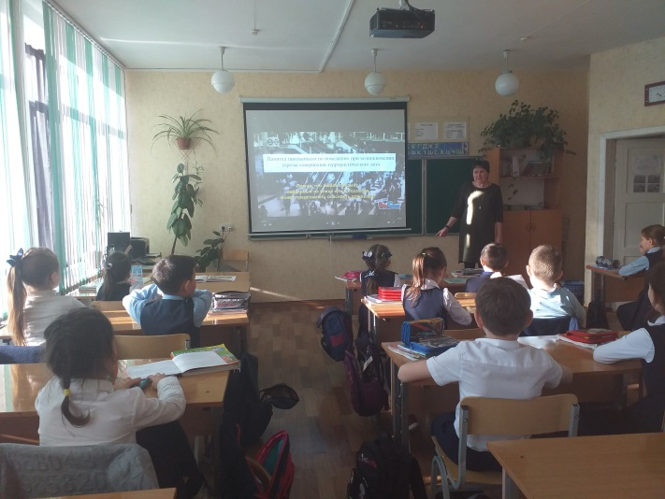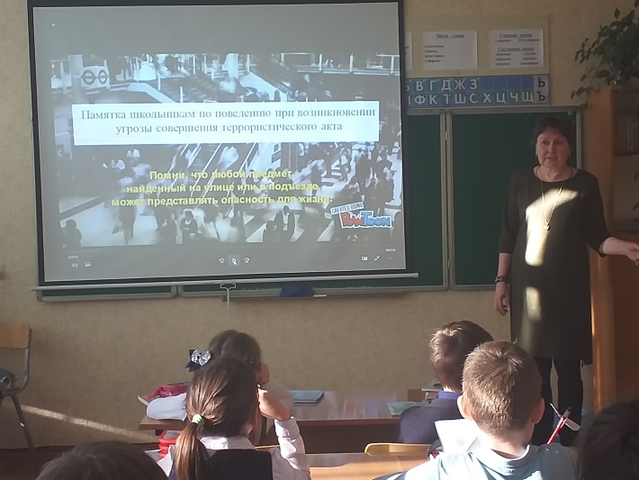

Встреча учащихся 9-11 классов (83 учащихся) с главным инспектором, секретарём антитеррористической комиссии города Сарани Ульяновым С.Ю..

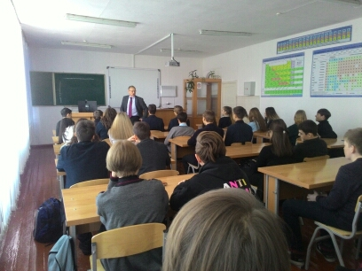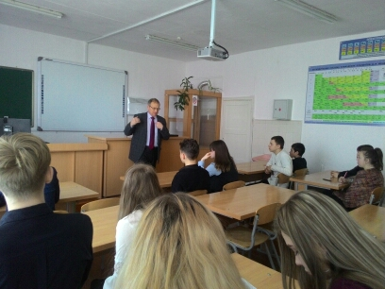

Лейтенант гражданской защиты Байменов Б. С.. провёл практическое занятие с учащимися 9-11 классов (83 учащихся).

